7. 假设一棵二叉树的先序序列为EBADCFHGIKJ，中序序列为ABCDEFGHIJK，请写出该二叉树的后序遍历序列。

10．给定一组权值（5，9，11，2，7，16），试设计相应的哈夫曼树。

1. 对于一个无向图1(a)，假定采用邻接矩阵表示，试分别写出从顶点0出发按深度优先搜索遍历得到的顶点序列和按广度优先搜索遍历得到的顶点序列。

注：每一种序列都是唯一的，因为都是在存储结构上得到的。

2. 对于一个有向图1(b)，假定采用邻接表表示，并且假定每个顶点单链表中的边结点是按出边邻接点序号从大到小的次序链接的，试分别写出从顶点0出发按深度优先搜索遍历得到的顶点序列和按广度优先搜索遍历得到的顶点序列。

注：每一种序列都是唯一的，因为都是在存储结构上得到的。

图1

0

1

6

5

9

4

8

3

7

2

(a)

6

0

3

4

5

1

2

7

8

(b)

3. 已知一个无向图的邻接矩阵如图2(a)所示，试写出从顶点0出发分别进行深度优先和广度优先搜索遍历得到的顶点序列。

4. 已知一个无向图的邻接表如图2(b)所示，试写出从顶点0出发分别进行深度优先和广度优先搜索遍历得到的顶点序列。

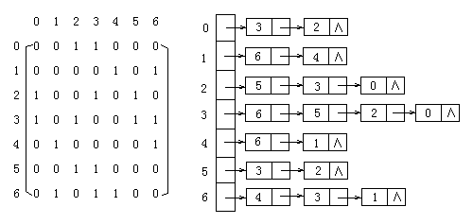

5. 已知图3所示的一个网，按照Prim方法，从顶点1 出发，求该网的最小生成树的产生过程。

6. 已知图3所示的一个网，按照Kruskal方法，求该网的最小生成树的产生过程。

图3

V1

V2

V3

V4

V5

V6

V7

60

50

65

40

45

70

50

52

42

30

1.假定一个待哈希存储的线性表为(32,75,29,63,48,94,25,46,18,70)，哈希地址空间为HT[13]，若采用除留余数法构造哈希函数和线性探测法处理冲突，试求出每一元素在哈希表中的初始哈希地址和最终哈希地址，画出最后得到的哈希表。

元素 32 75 29 63 48 94 25 46 18 70

初始哈希地址

最终哈希地址

0 1 2 3 4 5 6 7 8 9 10 11 12

哈希表

2. 假定一个待哈希存储的线性表为(32,75,29,63,48,94,25,36,18,70,49,80)，哈希地址空间为HT[12]，若采用除留余数法构造哈希函数和拉链法处理冲突，试画出最后得到的哈希表，并求出平均查找长度。